
23 сентября
1 класс
Обучение грамоте
Урок № 15
Тема. Гласный звук [у]. Буквы У, у.
Цель: познакомится с гласным звуком [у], буквами У, у.
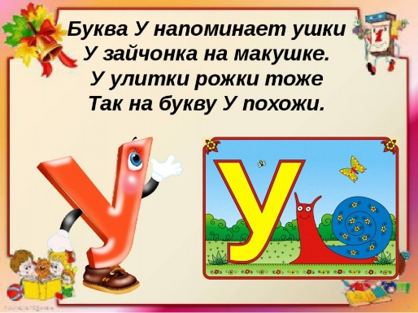
Девиз: Ученье - путь к уменью

1.Знакомство с буквами У, у.

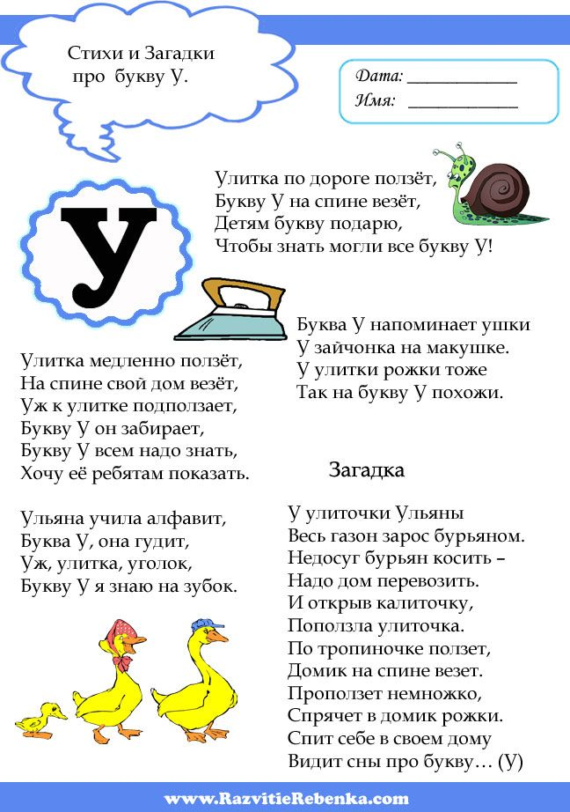

2. Выполните задания в учебнике
- Ответь на вопросы страница 36-38

3. Выучи по выбору понравившееся стихотворения, загадку, чистоговорку.

Уважаемые родители, выполненные задания в тетради сфотографируйте и отправьте мне на почту: t.a.ivashchenko@mail.ru или в приложение Вконтакте, как вам будет удобно.



